 | РЕГИОНАЛЬНОЕ СОДРУЖЕСТВО В ОБЛАСТИ СВЯЗИ
 | Комиссия по регулированию использования радиочастотного спектра и спутниковых орбит | ОТЧЕТ  КОМИССИИ

Отчет № X
«Исследование условий совместного использования радиочастотного спектра РЭС радиотехнологий
LTE, UMTS и GSM в полосах радиочастот 890-915 МГц, 935-960 МГц, а также LTE и GSM 1710-1785 МГц и 1805-1880 МГц»
ДД.ММ.ГГГГ | <место>

КРАТКОЕ СОДЕРЖАНИЕ

СОДЕРЖАНИЕ

1 ВВЕДЕНИЕ 3
2 ПРЕДПОСЫЛКИ И ПОТЕНЦИАЛ ВНЕДРЕНИЯ UMTS И LTE В ДИАПАЗОНАХ GSM 4
2.1 Рост трафика передачи данных в сетях сотовой связи 4
2.2 Доступность терминального оборудования UMTS и LTE в диапазонах GSM 6
2.3 Глобальное проникновение сетей UMTS и LTE в диапазонах GSM 6
3 технологии для обеспечения ПЕРЕХОДА к сетям LTE и UMTS 7
3.1 Технологии повышения голосовой емкости в сетях GSM 7
3.1.1 Стандартные методы повышения емкости сетей GSM 7
3.1.2 Современные методы повышения емкости сетей GSM 8
3.2 Технологии уменьшения ширины канала UMTS и LTE 13
4 анализ условий совместного использования радиочастотного спектра 14
4.1 Анализ условий совместного использования UMTS и GSM 14
4.2 Анализ условий совместного использования LTE и GSM 14
5 ВОПРОСЫ ПРИГРАНИЧНОЙ КООРДИНАЦИИ при Переходе к сетям LTE и UMTS 15
5.1 Традиционный подход к координации сетей в диапазонах GSM 15
5.2 Новые подходы к координации разнородных технологий в диапазонах GSM 16
6 ЗАКЛЮЧЕНИЕ 22
ПРИЛОЖЕНИЕ 1: ЛИТЕРАТУРА 23

1 ВВЕДЕНИЕ
В настоящее время развитие сетей сотовой связи и мобильного широкополосного доступа входит в стадию постепенного отказа от устаревающих сетей GSM в пользу более современных стандартов UMTS и LTE, обеспечивающих большую пропускную способность и большую автоматизацию эксплуатации сетей. Данный переход сопровождается, в том числе и внедрением в традиционных диапазонах частот GSM 890-915/935-960 МГц и 1710-1785/1805-1880 МГц соременных стандартов мобильного широкполосного доступа.
Однако процесс перехода от сетей стандарта GSM к сетям LTE и UMTS не является одномоментным. Сохраняющаяся значительна абонентская база с терминалами, работающими только в стандарте GSM, требует продолжение работы сетей 2-ого поколения паралельно с развертыванием сетей LTE и UMTS в диапазоне 900 МГц и LTE в диапазоне 1800 МГц. Сложность обеспечения нормальной работы сетей различных стандартов в одних и тех же диапазонах частот в некоторых АС РСС осложняетс фрагментированным распределением частотного ресурса между операторами и ограничениями со стороны других служб, что особенно актуально для диапазона 900 МГц. По этой причине актульным является вопрос уменьшения частотных разносов между каналами GSM и каналами UMTS/LTE как в рамках одного оператора, так и в случае взаимодействия двух операторов в соседних блоках частот.
Еще одним актуальной проблемой совместного использования радиочастотного спектра РЭС радиотехнологий LTE, UMTS и GSM является вопрос приграничной координации. При переходе к радиотехнологиям LTE и UMTS с сохранением емкости также и для сети GSM в ряде случаев невозможно использовать традицонный подход с разбиением частотного ресурса на предпочтительные и непредпочтительные каналы. В этой ситуации требуется применение новых подходов к координации таких сетей в диапазонах 900 МГц и 1800 МГц, чтобы обеспечить нормальную работу сетей всех стандартов в приграничных районах.
В данном отчете приводится описание тенденций и предпосылок к осуществлению перехода к радиотехнологиям UMTS и LTE в полосах радиочастот 890-915 МГц, 935-960 МГц, а также LTE и GSM 1710-1785 МГц и 1805-1880 МГц. Помимо этого, в отчете описываются подходы и технологии, которые способствуют осуществлению такогой перехода. В последующих разделах более детально исследуются условия совместного использования радиочастотного спектра РЭС радиотехнологий LTE, UMTS и GSM. В частности, в разделе 4 исследуются вопросы совместимости сетей GSM и сетей UMTS/LTE в соседних полосах частот как для случая совмещения в рамках блока частот одного оператора, так и для случая соседствующих блоков частот различных операторов. Отдельно рассматривается возможноть по уменьшению частотнх разносов за счет применения различных технических мер для вышеперечисленных сценариев. Другим аспектом осуществления перехода к новым радиотехнологиям в традиционх полосах GSM, которому посвящен раздел 5, является вопрос приграничной координации. В частности, описан новый принцип приграничной координации, предлагаемый для применения в случае внедрения сетей UMTS и LTE в полосах GSM, приведены его преимущества и недостатки.
В заключении отчета обобщены основные материалы отчета, способствующие наиболее эффективному и гибкому внедрению радиотехнологий LTE, UMTS в полосах радиочастот 890-915 МГц, 935-960 МГц, а также LTE в полосах радиочастот 1710-1785 МГц и 1805-1880 МГц.

2 ПРЕДПОСЫЛКИ И ПОТЕНЦИАЛ ВНЕДРЕНИЯ UMTS И LTE В ДИАПАЗОНАХ GSM

2.1 Рост трафика передачи данных в сетях сотовой связи
Сети сотовой подвижной связи последнее десятилетие являются основной движущей силой развития телекоммуникационной отрасли. По данным статситики МСЭ-Р, приведенным в таблице 2.1 еще в 2008 году в странах РСС в целом был достигнут порог 100% для проникновения SIM-карт или обычных телефонных соединений. С 2010 года МСЭ-Р начал отселживать уже новый показатель - проникновение соединений мобильного широкполосного доступа на сетях сотовой связи, показанный в таблице 2.2. По данному показателю АС РСС также хотя и в меньшей степени также достигли значительных успехов в плане проникновения данной услуги.
Таблица 2.1
Проникновение сотовой связи (МСЭ-R, 2014)
Проникновение сотовой связи (%)
Год | 2005 | 2006 | 2007 | 2008 | 2009 | 2010 | 2011 | 2012 | 2013 | 2014 *
Африка | 12.4 | 17.8 | 23.5 | 32.2 | 38.0 | 45.4 | 52.3 | 58.9 | 65.9 | 69.3
Арабские страны | 26.8 | 38.8 | 52.6 | 63.2 | 76.5 | 87.9 | 99.1 | 105.4 | 108.8 | 109.9
Азия и Океания | 22.6 | 28.8 | 37.1 | 46.6 | 56.3 | 67.3 | 76.5 | 80.9 | 86.4 | 89.2
СНГ | 59.7 | 81.8 | 96.1 | 111.6 | 126.8 | 134.2 | 127.2 | 130.5 | 137.0 | 140.6
Европа | 91.7 | 101.2 | 111.7 | 117.0 | 116.8 | 115.0 | 117.9 | 119.6 | 122.8 | 124.7
С. и Ю. Америки | 52.1 | 62.0 | 72.1 | 80.8 | 87.3 | 94.0 | 100.6 | 103.9 | 107.2 | 108.5
* - оценочное значение

Таблица 2.2
Проникновение мобильной передачи данных (МСЭ-R, 2014)
Проникновение сотовой связи (%)
Год | 2005 | 2006 | 2007 | 2008 | 2009 | 2010 | 2011 | 2012 | 2013 | 2014 *
Африка | - | - | - | - | - | 1.8 | 4.6 | 8.5 | 13.3 | 19.0
Арабские страны | - | - | - | - | - | 5.1 | 13.1 | 16.1 | 20.6 | 24.6
Азия и Океания | - | - | - | - | - | 7.4 | 11.0 | 15.3 | 18.8 | 22.8
СНГ | - | - | - | - | - | 22.0 | 31.3 | 35.3 | 42.6 | 48.9
Европа | - | - | - | - | - | 30.5 | 39.4 | 49.1 | 57.1 | 63.8
С. и Ю. Америки | - | - | - | - | - | 24.6 | 34.1 | 41.9 | 51.1 | 59.1
* - оценочное значение

Во многом данные успехи обяъсняются сущесствуенным снижением стоимости и ростом популярности смартфонов среди пользователей сетий сотовой подвижной связи. Компания Cisco в своем ежегодном прогнозе развития сетей мобильной епередачи данных указывает на продолжение роста не только числа терминалов в сетях сотовой подвижнйо связи, но и изменения качественного состава данных устройств. Как показано на рис.2.1 к 2019 году доля смартфонов уже существенно привысит долю обычных телефонов. Изменение данной пропорции в развитых странах будет еще более существенным.
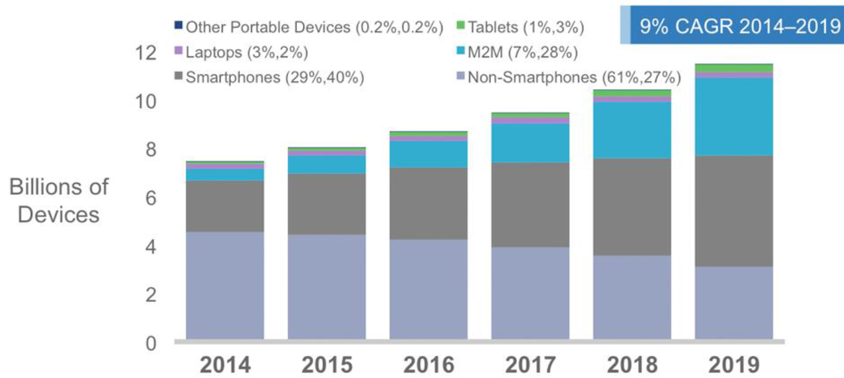

Рис.2.1 Прогноз роста числа устрйоств в сетях СПС по типу устройств (Cisco, 2015)

Распространение смартфонов, а также рост интенсивности их использования для доступа в сеть Интернет, в свою очередь приведет к существенному росту трафика в сетях мобильного широкполосного доступа. В своем прогнозе, показанном на рис.2.2 компания Cisco, предсказывает ежегодный рост в 1.5 раза общего объема трафика в сетях мобильного широкполосного доступа. Данный тенденция в той или иной мере справедлива практически для всех регионов.
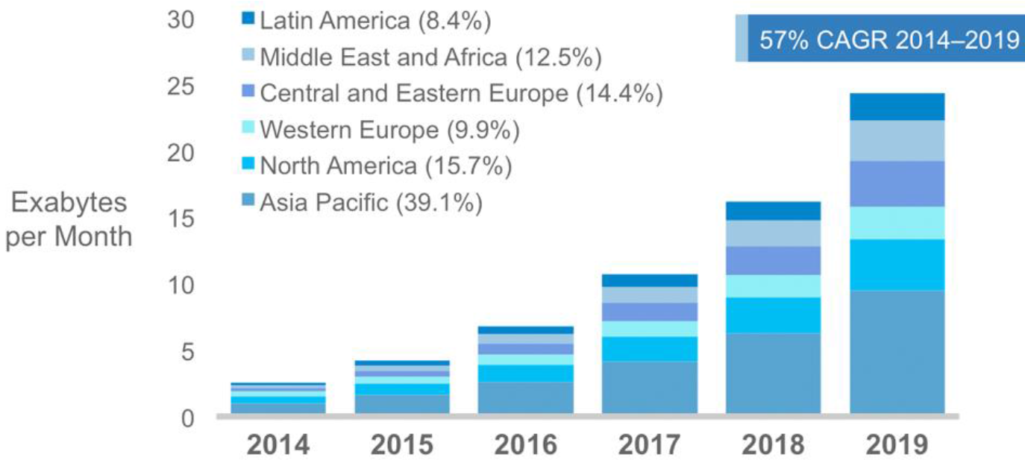

Рис.2.2 Прогноз объема мобильной передачи данных по регионам (Cisco, 2015)

В условиях столь значительного роста объемов мобильной передачи данных перед регуляторами и операторами встает задача наиболее эффективного использования радиочастотного ресурса сетей сотовой подвижной связи и мобильного широкполосного доступа. В этйо связи обеспечение возможности развертывания сетей UMTS и LTE в традиционных диапазонах GSM дает операторам мгновенный доступ к частотному ресурсу для внедрения современных стандартов, а также позволяет оптимизировать затраты операторов за счет объединения эксплуатации сетей GSM и сетей современных стандартов на базе одного и того же сетевого оборудования. Как будет показано ниже, данные факторы во многом повлияли на наибольшую популярность использования диапазонов GSM как среди операторов, так и среди производителей терминального обоурдования.

2.2 Доступность терминального оборудования UMTS и LTE в диапазонах GSM
[Ред. примечание: Предполагается отразить наиболее актуальную статистику доступности моделей UMTS900, LTE900 и LTE1800 по данным ассоциации GSA]

2.3 Глобальное проникновение сетей UMTS и LTE в диапазонах GSM
[Ред. примечание: Предполагается отразить наиболее актуальную статистику по действующим в мире сетям UMTS900, LTE900 и LTE1800 по данным ассоциации GSA]

3 технологии для обеспечения ПЕРЕХОДА к сетям LTE и UMTS

3.1 Технологии повышения голосовой емкости в сетях GSM
За последние десять лет стандарт GSM интенсивно дорабатывался для обеспечения повышенной емкости передачи голосового трафика и улучшению методов передачи данных. В связи с внедрением сетей третьего и четвертого поколения существенный прогресс стандарта GSM общеизвестен лишь в кругу специалистов по радиопланированию. Помимо этого обновленные технологии GSM не использовались на практике в Российской Федерации в связи с ограничениями по использованию режимов с перескоком частоты БС GSM. Практически все современные методы повышения емкости сетей GSM связаны с динамической перестройкой каналов на каждой из базовых станций. Все это позволяет российским операторам существенным образом модернизировать сети GSM при внедрении сетей LTE и исключить таким образом снижение емкости сетей GSM и какого-либо снижения в качестве предоставляемых услуг.
В следующих подразделах дано краткое описание всех применяемых технологий и их влияния на возможность снижения требуемого частотного ресурса для нормального функционирования сетей GSM. Стоит отметить, что совокупное применение нижеописанных методов повышения емкости в сетях GSM позволяет обеспечить эффективность использования спектра для голосового трафика, сопоставимую с сетями третьего поколения. Так как для передачи данных в будущем планируется использовать сети UMTS и LTE, различные методы по повышению скорости передачи данных в сетях GSM не рассматривались.

3.1.1 Стандартные методы повышения емкости сетей GSM
Наиболее традиционным способом повышения емкости сетей GSM является оптимизация частотно-территориального плана. При внедрении сетей UMTS и LTE встает необходимость полного обновления частотно-территориального плана сети GSM в рамках уменьшенного радиочастотного ресурса. При этом существует возможность создать наиболее оптимальный план без ограничений, обусловленных частотно-территориальным планом, созданным ранее в рамках постепенного наращивания сети.
С использованием комплексного программного обеспечения, осуществляющего итеративный поиск наиболее эффективной конфигурации сети GSM, можно снизить эффективный коэффициент переиспользования частот в каналах TCH до 14-15 без использования перескоков по частоте. Коэффициент переиспользования в канале BCCH, как правило, можно довести до 12, но это значение в дальнейшем уже очень сложно уменьшить.
Во многом вышеописанное снижение достигается и за счет применения в современных терминалах GSM адаптивных кодеков AMR, которые были включены в стандарт GSM в 1999 году. Данные кодеки, обеспечивая приемлимое качество речи, позволяют использовать более помехоустойчивое кодирование канала, что позволяет снизить требования по требуемому отношению SINR. Поддерживаемые режимы речевого кодека AMR приведены в таблице 5.1, в которой можно видеть и полускоростные режимы AMR, которые позволяют увеличить до 16 число обслуживаемых голосовых соединений на один частотный канала без существенного возрастания коэффициента переиспользования.
Среди прочих базовых технических решений, применяемых в сетях GSM, следует выделить два метода повышения спектральной эффективности:
- DTX или прерывистая передача, когда абонентская станция и базовая станция не излучают канал трафика в паузах речи;
- Power Control (РС) или управление мощностью, когда мощность передатчика выбирается такой, чтобы обеспечить уровень сигнала на приеме, близкий к чувствительности, обеспечивающий заданное качество передачи речи.
Стоит отметить, что наибольший выигрыш от применения AMR, DTX, PC и других современных методов повышения емкости или помехоустоячивости сетей GSM (что также транслируется в большую емкость), обеспечивается в совокупности с различными схемами перескока частот в секторах GSM. Перескок по частоте в сетях может быть двух видов:
- Base Band: частоты каналов каждого сектора остаются фиксированными, но в рамках одного сектора обеспечивается логический перескок каналов TCH и BCCH;
- Radio Frequency: пересокок каналов TCH осуществляется вместе с частотой несущей TRX.
Таблица 3.1
Параметры режимов кодеков AMR
Скорость передачи речи, кбит/с | Скорость помехоустойчивого кодирования
Скорость передачи речи, кбит/с | канал Full Rate | канал Half Rate
12,2 | 0,54 | -
10,2 | 0,45 | -
7,95 | 0,35 | 0,7
7,4 | 0,32 | 0,65
6,7 | 0,29 | 0,59
5,9 | 0,26 | 0,52
5,15 | 0,23 | 0,45

Т.к. основной выигрыш может быть получен от перескока частоты всех TRX во всем диапазоне частот, выделенном оператору, в дальнейшем речь будет идти именно о перескоке по частоте второго типа. Именно перескок частоты TRX до последнего времени не использовался в Российской Федерации и скрывает в себе существенный потенциал для российских операторов.
Классическим режимом перескока по частоте в сетях GSM является псевдослучайный перескок по частоте, не требующий синхронизации между БС, который обеспечивает усреденение взаимных помех между БС. Данный тип пересока базируется на пременении псевдослучайных последовательностей номеров несущих частот, которые обеспечивают минимизацию соканальных помех и помех по соседним каналам. В следующем разделе вкратце будет рассмотрен более современный подход к перескоку по частоте, базирующийся на адаптивном выборе частоты и временного слота для каждого отдельного звонка в зависисомтси от уровня внутрисистемных помех и загрузки окружающих БС.

3.1.2 Современные методы повышения емкости сетей GSM
Методы повышения емкости, перечисленные в предыдущем подразделе, уже существуют долгое время и в той или иной мере используются на сетях операторов GSM по всему миру. Однако стандарт GSM продолжает активно развиваться и повышать спектральную эффективность. Одним из методов повышения помехоустойчивости соединений GSM и опосредованно емкости сети GSM является метод подавления мешающих компонент IRC (Interference Rejection Combining). Данный метод получил широкое распространение в приемниках базовых станций, где за счет разнесенного приема возможна совместная обработка нескольких копий принимаемых сигналов. Это позволяет снизить требования к коэффициенту повторения частот в канале UL.
Однако применение схем компенсации помех в канале DL долгое время были ограничены наличием в терминалах только одной антенны, что не позволяло использовать классические схемы компенсации помех. Однако в процессе совершенствования стандарта GSM была предложена схема SAIC (Single Antenna Interference Cancellation), обеспечивающая возможность компенсации помех при приеме на одну антенну. Данная возможность реализована за счет оценки характеристик помехового и полезного сигналов с учетом соответствующих обучающих последовательностей, излучаемых в стандартном сигнале GSM. При этом был расширен и перечень обучающих последовательностей для улучшения их взаимокореляционных свойств, что увеличит эффективность использования SAIC в современных телефонах. Наибольший эффект от применения SAIC заметен при наличии доминирующей соканальной помехи, в таких условиях абонентская станция может работать даже при отношении SIR 0 дБ. Снижение требуемого отношение SIR позволяет уменьшить требования к коэффициенту повторения частот. Как было показано в прогнозе 2010 года, представленном на рис. 3.1, к настоящему времени уже большая часть сотовых телефонов GSM должно содержать в себе функциональность SAIC.
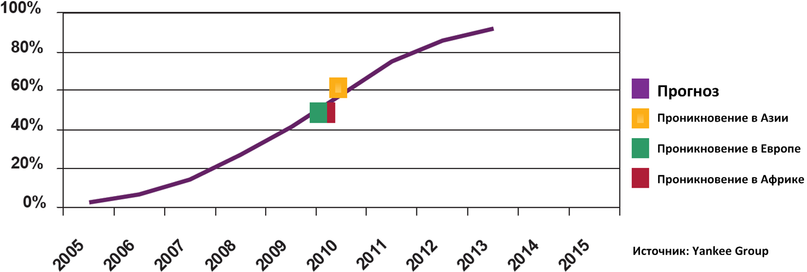

Рис. 3.1 Проникновение функции SAIC в используемых абонентских терминалах

Существенное проникновение функции SAIC и развитие методов Multi User MIMO дало возможность внедрения в стандарт GSM метода ортогонального уплотнения каналов OSC (Orthogonal Subchannel), обеспечивающей возможность передачи в одном временном слоте до двух головных сигналов при использовании полноскоростных кодеков и до четырех при использовании полускоростных кодеков. В канале DL это достигается за счет формирования специального сигнала QPSK, состоящего из двух независимых стандартных для GSM сигналов GMSK. За счет использования SAIC абонентская станция может выделить только адресованную ей составляющую сигнала с GMSK-модуляцией. В канале UL фактически используется схема MU-MIMO, когда на двух приемных антеннах БС производится совместная обработка принятых копий сигналов двух АС с выделением сигнала каждой из двух станций. При этом оценка каналов MIMO производится на основе используемых в стандарте GSM обучающих последовательностей.
В настоящее время стандартизована вторая фаза внедрения OSC, получившая название VAMOS (Voice over Adaptive Multi-user channels on One Slot), основанная на тех же принципах, но с внедрением ряда усовершенствованний.
Во-первых, стандартизован новый набор обучающих последовательностей для терминалов GSM, характеризующийся не только высокими автокорреляционными свойствами, но и малой взаимной корреляцией между послежовательностями, что обеспечивает более высокий уровень подавления мешающей составляющей как в канале DL, так и в канале UL.
Во-вторых, добавлена возможность адаптации мощности отдельных сигналов GMSK, участвующих в формировании QPSK-сигнала в канале DL. Это позволяет учесть разные условия приема для принимающих данный сложный сигнал абонентских станций. Причем регулировка мощности может проводиться и для случая, когда одна АС не поддерживает функциональность VAMOS, если сигнал АС с поддержкой только OSC должен быть мощнее.
Функциональность VAMOS была стандартизована в 2009 году в рамках релиза 9 спецификаций стандарта GSM. С учетом этого достаточно высокое проникновение терминалов с поддержкой VAMOS прогнозируется к 2015 году. До этого момента существует возможность повышения емкости за счет применения менее эффективных алгоритмов OSC с учетом значительного проникновения терминалов с поддержкой SAIC.
Помимо этого в стандарте GSM и в оборудовании GSM внедряются методы повышения емкости. В частности внедряются адаптивные схемы управления мощностью PC (Power Control), обеспечивающие более точную регулировку мощности в зависимости от состояния канала радиосвязи. С внедрением стандартов HSPA и LTE, поддерживающих MIMO, абонентские терминалы GSM смогут в перспективе осуществлять разнесенную передачу, что в конечном итоге также снизит требования к отношению сигнал/помеха и повысит эффективность использования SAIC и OSC.
Все вышеперечисленные методы повышения емкости обеспечивают значительный выигрыш только при применении различных методов с перескоком частоты. Наиболее эффективным методом, который внедряется в настоящее время в большинстве операторов GSM, является метод динамического назначения канала DCA (Dynamic Channel Allocation). Суть данного метода заключается в интеллектуальном выборе несущих частот для различных секторов и трансиверов GSM. Существуют различные схемы динамического выбора каналов, базирующиеся на учете различных наборов параметров, но в целом методы могут быть классифицированы в две категории: адаптирующихся к трафику и адаптирующихся к помехам.
Наибольшее развитие получили наиболее эффективные методы адаптации к помехам. Т.к. данная функциональность не является базовой для стандарта GSM, то существуют различные названия таких методов у разных производителей:
- Dynamic Frequency and Channel Allocation (DFCA);
- Tight Frequency Reuse;
- и другие.

Несмотря на разные реализации, в целом данные методы достаточно близки в основополагающих принципах. Рассмотрим в качестве примера метод DFCA. В данном методе предусмотрена централизованная оценка отношения сигнал/помеха на всех возможных комбинациях частот, временных слотов и секторов. Данная оценка производится в рамках контроллера БС GSM за счет сбора и усреднения измерений с БС в канале UL и c АС в канале DL. Измерения на БС происходят в рамках оценки качества каналов, а на АС в рамках оценки каналов и БС кандидатов для хендовера.
Целью алгоритма явлеятся оптимизация распределения помех между активными соединениями с учетом уникальных условий распростарнения радиоволн и требований к качеству обслуживания каждого активного абонента. С этой целью контроллер БС BCS может для каждого соединения выбирать частоту, номер временного слота и обучающую последовательность, обеспечивающие достижение требуемого оптимума. При этом смена данных параметров возможна на коротком интервале для учета меняющихся помеховой ситуации и состояния канала. DFCA для смены частоты периспользует базовую функциональность циклического перескока частоты в стандарте GSM и управляет параметрами MA и MAIO, обеспечивающими выбор последовательности перскоков и сдвиг в данной последовательности. Фактически для назначения каналов для кажого трансивера формируется и обновляется матрица оценочных значений сигнал/помеха. Пример такой матрицы отношений сигнал/помеха показан на рис. 3.2.
На основе описанных матриц и с учетом реальной занятости каналов и времнных слотов в соседних БС контроллер распределяет каждому соединению несущую частоту и временной слот, обеспечивающий требуемый уровень сигнал/помеха. Данная интеллектуальная схема выбора канала позволяет приблизиться к коэффиценту переиспользования 3 (в статистическом понимании с учетом динамического назначения каналов). При этом все вышеперечисленные методы, обеспечивающие снижение требований к отношению сигнал/помеха, в комбинации с DFCA выражаются в уменьшение эффективного коэффициента переиспользования и в увеличение емкости. Для реализации подхода динамического выбора несущей и временного слота требуется синхронизация начала временных слотов между всеми БС, подключенных к контроллеру.
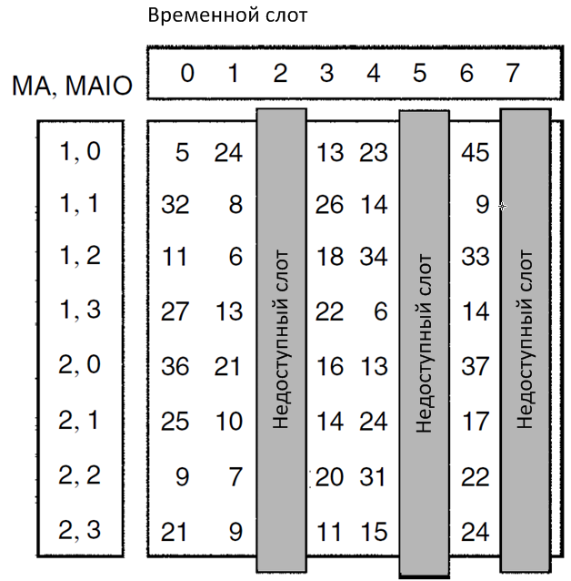
Рис. 5.2 Пример анализа помех для выбора несущей частоты и временного слота

Следует также отметить, что при снижении радиочастотного ресурса для сетей стандарта GSM менее порядка 5 МГц эффективность применения методов динамического распределения каналов существенно падает.

Оценка возможности снижения частотного ресурса при сохранении заданной емкости сетей GSM
Количественная оценка снижения требуемого частотного ресурса в сети GSM в зависимости от применяемых методов достаточно сложна и требует детальных данных по частотно-территориальному планированию в случае применения оптимизации сети и результатов имитационного моделирования при оценке эффективности новых возможностей стандарта GSM в условиях динамического распределения радиочастотных ресурсов. По этой причине на рис. 5.3 дана уже обобщенная оценка эффективности использования тех или иных методов повышения емкости, выраженная в необходимом коэффициенте переиспользования частот. Следует отметить, что рост требований к переиспользованию частот с внедрением OSC и VAMOS компенсируется двухкратным увеличением пропускной способности на один временной слот.
Т.е. внедрение ППРЧ в комбинации с адаптивными кодаками фактически позволяет увеличить число TRX на один сектор при заданном ограниченном частотном ресурсе. DFCA в еще большей степени позволяет снизить переиспользование частот, при этом повышая общее качество голосовых услуг в сети за счет обеспечения оптимальных значений C/I в отдельных соединениях. OSC в комбинации с SAIC направлены на увеличение емкости отдельно взятого TRX, но при этом требуют больших значений C/I, а значит и большего коэффицента переиспользования, т.е. не позволяют увеличивать число TRX при заданном ограниченном частотном ресурсе. При этом одну и ту же емкость можно обеспечить с помощью разных конфигураий, имеющих разное число TRX.
В настоящее время сети GSM во многих странах РСС практически не используют ППРЧ и особенно более совершенные схемы динамического назначения каналов. Как видно из рисунка, стандарт GSM имеет значительный потенциал по увеличению голосовой емкости на 1 канал.

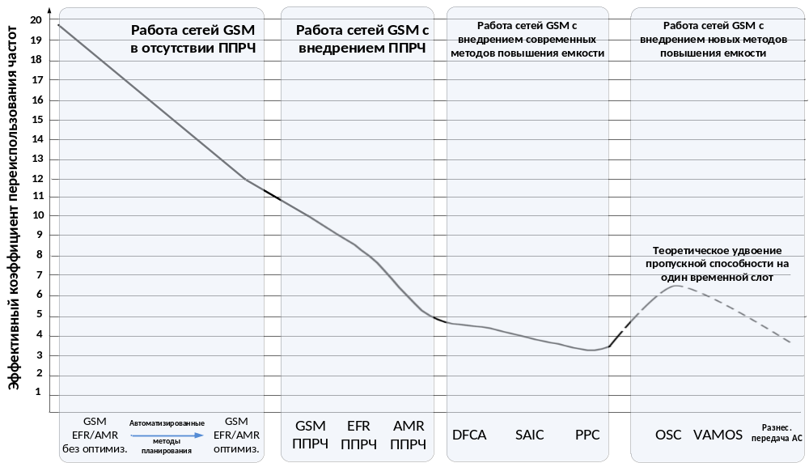
Рис. 3.3 Развитие стандарта GSM в направлении снижения коэффициента переиспользования частот и повышения емксоти

3.2 Технологии уменьшения ширины канала UMTS и LTE
[Ред. примечание: Предполагается отразить применяемые на практике нестандартные опции оборулдования UMTS и LTE с дполнительной фильтрацией, обеспечивающие меньшие частотные разносы с несущими GSM]

4 анализ условий совместного использования радиочастотного спектра

4.1 Анализ условий совместного использования UMTS и GSM
[Ред. примечание: В данном разеделе предполагается рассмотерть более детально результаты совместимости в виде допустимых частотных разносов в рамках работы сетей UMTS и GSM одного оператора, а также для случая операторов в соседних частотных блково. При этом предполагается рассмотреть несколько вариантов на основе различных исследований:
- базовый сценарий 3GPP и CEPT;
- достижимый на практике вариант сниженных разносов на основе стандартного оборудования;
- возможность снижения частотных разносов в специальных случаях за счет применения оборудования с дополнительными фильтрами.]

4.2 Анализ условий совместного использования LTE и GSM
[Ред. примечание: В данном разеделе предполагается рассмотерть более детально результаты совместимости в виде допустимых частотных разносов в рамках работы сетей LTE и GSM одного оператора, а также для случая операторов в соседних частотных блково. При этом предполагается рассмотреть несколько вариантов на основе различных исследований:
- базовый сценарий 3GPP и CEPT;
- достижимый на практике вариант сниженных разносов на основе стандартного оборудования;
- возможность снижения частотных разносов в специальных случаях за счет применения оборудования с дополнительными фильтрами.]

5 ВОПРОСЫ ПРИГРАНИЧНОЙ КООРДИНАЦИИ при Переходе к сетям LTE и UMTS

5.1 Традиционный подход к координации сетей в диапазонах GSM
Проблема обеспечения частотным ресурсом различных РЭС и сетей связи в приграничных районах на данный момент решается с помощью заключения приграничных соглашений между администрациями двух или нескольких стран. Для того чтобы администрациям стран каждый раз при заключении соглашений новых соглашений с соседями не приходилось заново прорабатывать принципы и подходы разделения спектра в рамках СЕПТ были разработаны и согласованы общие принципы и критерии для таких соглашений, которые во многом применяются и странами РСС. Данные наработки легли в основу так называемых Соглашений по приграничной координации. До недавнего времени использование полос частот сетями подвижной сотовой связи GSM900 и GSM1800 было одинаковым среди большинства стран. В связи с этим существовали Рекомендации, рассматривающие вопросы условий приграничных соглашений только для случая, когда граничащие страны использовали единую технологию с единым частотным планом. Основная суть данных Рекомендаций заключалась в предложении разбиения общего частотного ресурса в приграничных районах на предпочтительные, непредпочтительные каналы и в редких случаях на каналы совместного использования. Ограничения на использования каналов накладывались путем установки ограничений на величину напряженности электромагнитного поля, создающего радиоэлектронным средством, на линии границы и на территории сопредельного государства. Значения напряженностей электромагнитного поля были приняты такими, что Администрация могла использовать предпочтительные частоты практически без ограничений на всей своей территории вплоть до границы с сопредельным государством. Однако использование непредпочтительных каналов, которые в свою очередь являются предпочтительными каналами для другой Администрации, возможно использовать только на некотором удалении от границы или при значительном снижении мощности и ЭИИМ радиоэлектронного средства.
В частности Рекомендация ECC/REC(05)08 устанавливает следующие ограничения на использование предпочтительных/непредпочтительных каналов для сетей GSM900/1800:
- Предпочтительные частоты/каналы могут быть использованы Администрацией Связи без проведения процедуры координации в случае, если напряженность электромагнитного поля, создаваемая базовой станцией, не превышает значение 19 дБмкВ/м в диапазоне 900 МГц и 25 дБмкВ/м в диапазоне 1800 МГц на высоте 3 м над уровнем земли на расстоянии 15 км вглубь соседнего государства.
- Непредпочтительные частоты/каналы могут быть использованы Администрацией Связи без проведения процедуры координации, в случае если напряженность электромагнитного поля, создаваемая базовой станцией, не превышает значения 19 дБмкВ/м в диапазоне 900 Мгц и 25 дБмкВ/м в диапазоне 1800 МГц на высоте 3 м над уровнем земли на границе между странами
- Если Администрациями было согласовано решение об использовании каналов совместного использования, то к таким каналам должны быть применены ограничения аналогичные непредпочтительным каналам. В связи с тем, что обе администрации используют ограничения соответствующие непредпочтительным каналам, снижается потенциальное воздействие со стороны РЭС соседнего государства, что дает некоторую свободу и дополнительные возможности для более детального частотного планирования.

Развитие высокоскоростных технологий подвижной связи, таких как UMTS/LTE и желание многих администраций связи использовать традиционные диапазоны частот стандарта GSM для развития в них сетей 3-го и 4-го поколений привело к необходимости пересмотра и дополнения существующих рекомендаций по приграничной координации. Основными предпосылками для пересмотра существующих рекомендаций был ряд проблем, возникший при внедрении сетей UMTS/LTE в полосы GSM. В частности:
- различные значения ширины используемых каналов сетями GSM и UMTS/LTE, что не позволяет напрямую применять установленные ограничения на напряженность электромагнитного поля.
- Несовпадение частотных планов и центральных частот планируемых широкополосных технологий.
- Ограниченные возможности при определении предпочтительных и непредпочтительных каналов для широкополосных систем. В частности, в полосе частот 1710-1785 МГц/1805-1880 МГц общее число каналов шириной 5 МГц составляет 15 или 7 каналов шириной 10 МГц. Принимая во внимание, что, как правило, в каждой стране работают не менее 3-х операторов, то для каждого оператора возможно определить только один предпочтительный канал, шириной 10 МГц и один непредпочтительный канал. При этом, такое возможно только при условии, что в соседней стране используется абсолютно идентичное разбиение диапазона между операторами. Последнее условие практически сводит на нет возможность установления предпочтительных и непредпочтительных каналов. При использовании систем подвижной связи с шириной канала 5 МГц ситуация несколько лучше, однако так же могут возникнуть проблемы с разделением на предпочтительные и непредпочтительные каналы.
- различные планы и временные рамки администраций сопредельных государств по внедрению сетей UMTS/ LTE и сохранению существующих сетей GSM.

С целью разрешить хотя бы часть вышеописанных проблем в рамках работы СЕПТ была организована работа по разработке новой Рекомендации по приграничной координации, которая бы базировалась на технологически нейтральных принципах и позволила бы решить вышеперечисленные проблемы.

5.2 Новые подходы к координации разнородных технологий в диапазонах GSM
Основой нового технологически нейтрального подхода является формирование обновленных условий работы сетей UMTS/LTE и GSM операторов соседних государств в тех каналах GSM, где хотя бы с одной из сторон границы предполагается использовать широкополосную технологию. Таким образом, в самом простом варианте заключение нового соглашения по приграничной координации необходимо проводить в следующем порядке:
1) Определение планов операторов с обеих сторон границы по развертыванию сетей UMTS/LTE для определения блоков частот, в которых будут разворачиваться несущие UMTS-900.
2) Установление паритетного или технологически нейтрального подхода к использованию данных блоков частот для сетей GSM и UMTS с разных сторон границы (с обеспечением возможно покрытия в приграничных районах каждой из сетей).
3) Распределение оставшихся каналов GSM между сетями GSM с разных сторон границы в виде предпочтительных и непредпочтительных каналов с использованием ранее установленных координационных уровней для сетей GSM.

Простейшая иллюстрация результата такого подхода показана на рис.5.1. При этом следует отметить несколько дополнительных аспектов, которые необходимо учитывать в практических случаях заключения соглашений по координации:
- фрагментация выделения полос частот операторам в различных регионах страны может потребовать установления различных границ блоков вдолб границы с в рамках соглашения с одним из соседних государств;
- желательно максимальное выравнивание каналов UMTS/LTE с разных сторон границы для обеспечения большей гибкости по распределению предпочтительных/непредпочтительных каналов для сценариев GSM-GSM;
- развертывание несущих UMTS/LTE может происходить в разных государствах в различные сроки и/или поэтапно, что потребует периодического обновления соглашений.

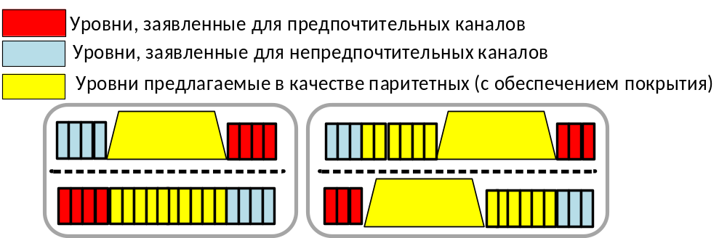

Рис.5.1 Упрощенная интерпретация результата координации по новому методу
(слева случай внедрения UMTS/LTE одной страной, справа случай внедрения двумя странами)

Для лучшего понимания реализации такого подхода целесообразно привести расчеты, которые использовались для определения уровней в паритетных каналов.
По сравнению с технологией GSM, требующей для своей работы отношение SINR порядка 9 дБ, современные технологии, в частности LTE, могут работать при SINR порядка 0..-5 дБ в условиях существенных внутрисистемных помех, обусловленных единичным повторением частот. Внутрисистемные помехи в одночастотных сетях во многом идентичны помехам со стороны сетей на территории другого государства. И хотя оператор не имеет контроля над внешнесистемными помехами из другой сети, заложенная помехоустойчивость современных радиоинтерфейсов позволяет обеспечивать покрытие вдоль границы при некотором ухудшении пропускной способности. В этом случае требуется определить такие ограничения напряженности поля, которые обеспечивали бы нормальное покрытие вдоль границы, но не приводили бы к возникновению районов со значительными внешнесистемными помехами на территории соседнего государства. При этом возникновение некоторого малого числа таких помеховых ситуаций является приемлемым и решается путем увеличения уровней полезного сигнала в проблемных зонах.
При совмещении узкополосных сетей GSM и широкополосных сетей LTE/UMTS по разные стороны границы помеховая ситуация отличается от случая одночастотной сети. Тем не менее, помехоустойчивые системы LTE/UMTS могут работать в присутствии сравнительно мощных узкополосных помех от сетей GSM при некоторой потере емкости. Сети же GSM также могут обеспечивать покрытие в приграничных районах в присутствии не очень мощных широкополосных помех от сетей LTE/UMTS, за счет узкополосности сигнала GSM и фильтрации большей части мощности помехового сигнала. В этом случае определение приемлемых уровней напряженности становится еще более важной задачей, требующей сохранения работоспособности сетей GSM. Несмотря на многообразие технологий и вариантов развертывания сетей сотовой подвижной связи, для обеспечения вышеописанного паритетного использования спектра во всех возможных случаях требуется определение уровней напряженности, решающих задачи покрытия для ряда ситуаций (сценариев): UMTS-UMTS, LTE-LTE, UMTS-GSM, LTE-GSM, UMTS-LTE.
Для обеспечения равнозначного покрытия сетями сотовой связи различных стандартов, для которых невозможно определение предпочтительных или непредпочтительных каналов, необходимо задать условия, обеспечивающие нормальное функционирование обеих систем по разные стороны границы. Так как разные стандарты используют различные метрики для оценки качества обслуживания в зоне покрытия, для разработки единого технологически нейтрального подхода было предложено использовать основополагающую формулу Шеннона:
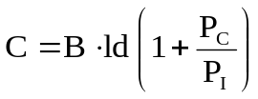 (1)
где
C = скорость передачи данных(бит/с)
B = ширина полосы пропускания (Гц)
P_{C} = мощность сигнала
P_{I} = мощность помехи
Уравнение 1 в равной степени относится ко всем стандартам сотовой подвижной связи. Скорость передачи данных в формуле Шеннона - это общая пропускная способность радиоинтерфейса. Снижение данной пропускной способности за счет служебной информации и помехоустойчивого кодирования индивидуально для каждого стандарта. Тем не менее, служебная информация служит для более эффективной передачи полезной информации примерно одинаково. Таким образом, используя формулу Шеннона, можно пренебречь конкретной реализацией радиоинтерфейса. Если две различные системы сотовой связи функционируют с разных сторон границы на одной и той же частоте, то их равные возможности доступа к радиочастотному спектру могут быть определены как равная пропускная способность согласно формуле Шеннона
Для практического вычисления технологически нейтральных пороговых уровней напряженности поля на границе необходимо задаться некоторой эталонной полосой пропускания B, которая могла бы использоваться для расчета пропускной способности как узкополосных, так и широкополосных систем. Наиболее универсальной шириной канала, используемой для современных технологий, является ширина канала 5 МГц. Таким образом, предлагается нормировать уровни полезного и помеховых сигналов в формуле Шеннона к полосе 5 МГц.
Если P_{C} и P_{I} имеют одинаковое значение на границе, это значит, что две БС по разные стороны границы создают одинаковую напряженность поля во всем блоке 5 МГц, следовательно, обе системы могут передавать данные со скоростью 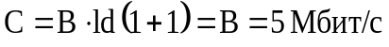минус влияние эффектов замираний. Так как распространяющиеся радиоволны испытывают флюктуации в виде логнормальных замираний, то указанная пропускная способность будет наблюдаться только в 50% случаев. Переходя к вероятности обслуживания на краю зоне обслуживания, нормируемой, например, с вероятностью выполнения 85%, необходимо предусмотреть запас на замирание отношения C/I в формуле Шеннона. Так для диапазонов 900 МГц и 1800 МГц запас на замирания для выполнения отношения C/I в 85% случаев может быть оценен как 15 дБ или коэффициент 1/32. При подстановке данного отношения C/I в формулу Шеннона это даст примерно до 222 кбит/с. Т.е. при средней скорости порядка 5 Мбит/с обе системы будут получать гарантированную скорость порядка 0.2 Мбит/с.
Данные выводы справедливы в тех случаях, когда уровни мощности P_{C} и P_{I} и/или уровни напряженности поля на границе значительно больше, чем уровень теплового шума, т.е. когда они превышают уровень чувствительности 15 дБ – 20 дБ с учетом запаса на замирания. Исходя из вышеуказанных зависимостей, предлагается определять уровни напряженности поля на границе на основе следующих выражений:
(2)
(3)
(4)
где
F_{limit} = пороговое значение напряженности поля на границе
F_{min} = минимальная напряженность поля для установления связи
pr_{min} = минимальная входная мощность
f = частота несущей [например 1800 МГц или 900 МГц]
g_{istotr.Ant} = КУ антенны относительно изотропной,dBi [напр. 0 dBi]
B = ширина полосы стандартного блока/ Гц [напр. 5 МГц]
K = постоянная Больцмана = 1.38 x 10⁻²³Втс/K
T = температура окружающей среды = 293 K
F_{r} = уровень шума приемника,дБ [сегодня обычно 6 дБ]
с/i = отношениесигнал/помеха [ 0 дБ]

Примеры значений, данные в квадратных скобках, приводят к следующему значению напряженности поля на границе, которое предлагается использовать в диапазоне 1800 МГц:
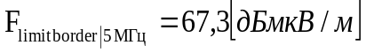 (5)
Для диапазона 900 МГц значение напряженности поля на границе будет иметь следующее значение:
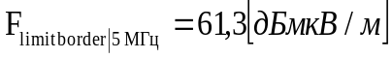 (5а)
Данный подход по паритетному использованию полос частот в приграничных районах был одобрен администрациями странами членами СЕПТ и лег в основу Рекомендации по приграничной координации, которая в новой редакции приближена к условиям технологической нейтральности. Использование данного метода имеет значительные преимущества особенно в стадии перехода от сетей 2-го поколения к сетям третьего и четвертого поколений. В данном случае Администрация имеет возможность определять стратегию перевода сетей только лишь на основе собственного распределения спектра между операторами. Отсутствует необходимость учета специфики развития сетей подвижной связи и их частотного планирования на территории сопредельных государств.
При разработке способов перехода от сетей второго поколения к сетям UMTS/LTE в диапазонах 900/1800 МГц, особенно, что касается вопроса размещения первого канала LTE/UMTS, в приграничных районах отсутствует необходимость обращать внимание на существующие сети на территории сопредельного государства. Главным требованием является соблюдение 2-х значений координационных уровней на границе и на расстоянии 9 км вглубь соседнего государства. При этом необходимо отметить, что распределение на предпочтительные и непредпочтительные каналы для сетей GSM остаются в действии. Если с двух сторон границы работают сети GSM в одной и той же полосе частот требуется соблюдение установленных договоренностей или пересмотр данных договорённостей для более детального деления каналов GSM. Так же остаются в действии и требования по допустимому уровню приграничной координации. По согласованию обеих стран администрации могут перейти на новые технологически нейтральные уровни или остаться на старых уровнях, привязанных к использованию предпочтительных /непредпочтительных частот. С этой точки зрения во избежание дополнительного частотного перепланирования существующих сетей целесообразно придерживаться существующих соглашений по использованию предпочтительных / непредпочтительных частот с установленными для них значениями координационных уровней для сетей GSM.
В то же самое время, при выборе положения первого канала LTE/UMTS целесообразно выбирать тот блок каналов GSM, который является непредпочтительным по существующим соглашениям. Данный факт объясняется тем, что при вводе одного канала LTE, сокращается количество каналов в существующей GSM сети, что приводит к увеличению нагрузки на оставшиеся каналы/соты. По этой причине, необходимо сохранить в существующей сети как можно больше каналов GSM, на которые действуют минимальные ограничения в связи с заключенными приграничными соглашениями. К таким каналам как раз и относятся предпочтительные каналы. Помимо этого, только предпочтительные каналы с другой стороны границы могут обеспечить нормальную работу сетей GSM соседнего государства.
Данный подход имеет два явных преимущества. Во-первых, отсутствует необходимость в перепланировании существующих частотных назначений GSM сетей, поскольку остаются в силе распределения на предпочтительные и непредпочтительные, и связанные с этим распределением ограничения по мощности и напряженности для каналов GSM. Во-вторых, под первый канал LTE/UMTS отводятся частоты GSM, которые до перевода имели значительные ограничения и как следствие редко использовались в приграничных районах. Применение подхода технологической нейтральности и соответствующие данному подходу координационные уровни сетей UMTS/LTE выше по сравнению с координационными уровнями для непредпочтительных каналов GSM.
В настоящий момент действует Рекомендация ECC/REC(08)02 обновленная в апреле 2012 года. В соответствии с данной рекомендацией, для случая, когда с обеих сторон от границы действуют сети GSM, должны соблюдаться положения Рекомендации (05)08. Если по разные стороны от границ действуют или планируются к использованию различные технологии, то в таком случае предложено несколько вариантов ограничений, в том числе и на основе нового подхода.
Случай использования сопредельными государствами сетей UMTS: Если администрации соседних государств используют сети UMTS, при этом центральные частоты каналов совпадают и используются непредпочтительные коды, то базовые станции могут использовать частоты без проведения координации, если создаваемая ими напряженность электромагнитного поля составляет не более 35 дБмкВ/м для диапазона 900 МГц и 41 дБмкВ/м/5 МГц для диапазона 1800 МГц на высоте 3 м от уровня земли на границе между странами. При этом отмечается, что администрации стран могут согласовать использование предпочтительных и непредпочтительных блоков частот. В этом случае пороговые координационные уровни для предпочтительных частот увеличиваются на 10 дБ. Данный случай пернесен напрямую из диапазона 2100 МГц и не относится к технологически нейтральному подходу.
В случае, когда администрации сопредельных государств используют различные технологии, например, GSM у одной администрации и UMTS/LTE у другой Администрации или сети UMTS/LTE обеими администрациями, то рекомендуется использовать следующие пороговые координационные уровни:
В полосе частот 925-960 МГц могут быть использованы без проведения процедуры координации, если среднее значение напряженности электромагнитного поля, создаваемая каждой несущей базовой станции, не превышает значения 59 дБмкВ/м/5МГц на высоте 3 метра над уровнем земли на границе между двумя странами, и значения 35 дБмкВ/м/5МГц на высоте 3 метра над уровнем земли, на расстоянии 9 км вглубь соседнего государства.
В полосе частот 1805-1880 МГц могут быть использованы без проведения процедуры координации, если среднее значение напряженности электромагнитного поля, создаваемая каждой несущей базовой станции, не превышает значения 65 дБмкВ/м/5МГц на высоте 3 метра над уровнем земли на границе между двумя странами, и значения 41 дБмкВ/м/5МГц на высоте 3 метра над уровнем земли, на расстоянии 9 км вглубь соседнего государства.
Такому правилу должны следовать следующие сочетания технологий на границе двух соседних стран: UMTS / UMTS при использовании предпочтительных кодов; UMTS / UMTS в случае несовпадения центральных частот каналов; LTE / LTE; LTE / GSM; LTE / UMTS; UMTS / GSM.
Необходимо отметить, что в данном случае основополагающим является значение ширины канала в 5 МГц. В связи с этим, величину среднего значения напряженности поля каждой несущей следует понимать как напряженность поля в полосе 5 МГц. В случае, когда сети используют системы с шириной канала более чем 5 МГц (например, LTE или WiMax), необходимо применять пересчет для пороговых координационных уровней. Коэффициент пересчета в данном случае составляет 10 х log(используемая полоса частот/5 МГц). Таким образом, если сеть использует канал шириной 10 МГц, то пороговый координационный уровень будет равен 67 дБмкВ/м/10 МГц, вместо значения 65 дБмкВ/м/5 МГц.
Для определения пороговых уровней для систем GSM необходимо учитывать сумму всех каналов шириной 200 кГц в блоке, шириной 5 МГц. Если все GSM каналы работают с одной мощностью, то для определения мощности каждого канала необходимо вычесть из вышеупомянутых допустимых координационных уровней значение 10 х log(количество каналов в блоке 5 МГц). Например, если Базовая станция использует 4 GSM канала в блоке 5 МГц, то значение порогового координационного уровня для каждого канала не должна составляет 59 дБ/мкВ/м/200 кГц, вместо значения 65 дБ/мкВ/м/5 МГц.

6 ЗАКЛЮЧЕНИЕ

ПРИЛОЖЕНИЕ 1: ЛИТЕРАТУРА

